Тези творчої роботи
«Вивчення взаємодії комах з навколишнім середовищем,
екосистемами та забруднювальними речовинами»
Автор проєкту: Юрчук Катерина Віталіївна, учениця 7-А класу
Комунального закладу «Полтавська загальноосвітня школа І-ІІІ ступенів № 30 Полтавської міської ради Полтавської області»
Комунальний заклад Полтавської обласної ради «Полтавська обласна Мала академія наук учнівської молоді» м.Полтава
Керівник проєкту: Колісник Таміла Вікторівна, вчитель біології, заступник директора з навчально-виховної роботи Комунального закладу
«Полтавська загальноосвітня школа І-ІІІ ступенів № 30
Полтавської міської ради Полтавської області»

Комахи впливають на увесь комплекс навколишнього середовища. Але і фактори середовища точно так же впливають на комах. У природі все побудовано розумно: чисельність тих чи інших видів живих організмів регулюється само собою, природа здатна до самовідновлення. Але при певних умовах: не треба втручатися у її справи, не можна їй заважати, зневажати її закони, не можна руйнувати екосистеми, не можна забруднювати довкілля отруйними, токсичними, шкідливими хімічними речовинами. Саме це обумовило мету нашого дослідження: дослідити шкідливий вплив інсектицидів на корисних комах та визначити безпечні шляхи боротьби зі шкідниками сільського господарства.
Завдання:
- Ознайомитися із впливом пестицидів, інсектицидів на комах;
- Визначити яких комах-ентомофагів можна використовувати у боротьбі з комахами-шкідниками сільського господарства в нашої місцевості.
Об’єкт дослідження: комахи.
Предмет дослідження: вплив хімічних речовин на життєздатність комах-запилювачів та біологічні методи боротьби зі шкідниками сільського господарства.
Пестициди – хімічні речовини, які зараз широко застосовуються у сільському господарстві для боротьби з різними шкідниками. Група пестицидів для боротьби з комахами – інсектициди.
Ми проаналізували результати одного з досліджень Європейського агентства з безпеки харчових продуктів (EFSA). Вчені вивчали вплив поширеного інсектициду імідаклоприду на показники життєдіяльності і приріст чисельності популяції бджіл Osmia lignaria. Експеримент тривав два роки.
Результати дослідження впливу інсектициду
на личинкові і дорослі стадії бджоли Osmia lignaria
(у порівнянні з контрольною групою)
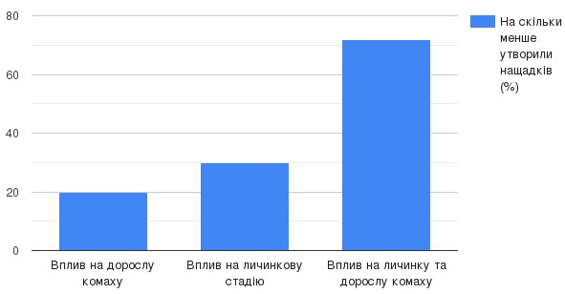
Отже, використання інсектициду може спричинити довгострокове скорочення чисельності популяцій бджіл у природі. Шкідлива дія пестицидів, накопичуючись упродовж декількох життєвих стадій комах, може суттєво вплинути на ефективність запилення як дикорослих, так і культурних рослин та порушити баланс екосистем.
Більш доцільно та безпечно використовувати біологічні методи. Наприклад: сприяти розмноженню на ваші земельній ділянці комах-ентомофагів, комах-хижаків, які живляться шкідниками. До найбільш відомих яйцеїдів відноситься трихограма. Комахи цього виду відкладають яйця в яйця метеликів більше 80 видів.
Трихограм розводять у спеціальних лабораторіях для подальшого знищення шкідливих комах.
Види комах роду Trichogramma – основний засіб біологічного контролю чисельності комплексу лускокрилих шкідників. Вони представлені виключно паразитами яєць комах. Разом з іншими видами ентомофагів вони здійснюють природний контроль багатьох домінуючих шкідників сільського та лісового господарства: совки, плодожерки, листокрутки, білани, лучний метелик.
Використання трихограми на власних земельних ділянках при боротьбі зі шкідниками сільського господарства – це реальний крок до оздоровлення оточуючого середовища, людини, збереження видового різноманіття комах.
Придбати трихограму можна у Державній установі «Полтавська обласна фітосанітарна лабораторія». А також достатньо вписати запит в Інтернет і ви побачите досить багато пропозицій щодо її доставки та внесення на ділянку різними шляхами. Вартість пропонованих послуги, порівняно, невисока.
Особисто я обов’язково вивчатиму особливості використання ентомофагів на наших земельних ділянках, а також буду ділитися цією інформацією зі своїми знайомими, і радитиму використовувати цю корисну мушку-трихограму з метою вирощення «здорових» овочів і фруктів, збереження комах-запилювачів та покращення екологічного стану нашого краю.
Висновки:
- Застосування пестицидів згубно впливає на стан довкілля, знижує життєздатність корисних комах та зменшує їх чисельність.
- Використання ентомофагів на фермерських угіддях, власних земельних ділянках при боротьбі зі шкідниками сільського господарства – це реальний крок до оздоровлення оточуючого середовища, людини та збереження видового різноманіття комах.

